Pressemitteilung

HARDER übernimmt Lagerumzug für KFZ-Teilelieferant
Das Projekt umfasst Verlagerung, Aktendigitalisierung und Inventarisierung

Neu-Ulm 01.09.2020 – Der Betriebsverlagerer HARDER logistics aus Neu-Ulm hat die Ausschreibung des KFZ-Teilelieferanten BEON gewonnen, einen Lagerumzug inklusive Verwaltung zu organisieren und durchzuführen.
Die Firma BEON, die im Ersatzteilhandel für die französische PSA Gruppe tätig ist, verlagert ihren Verwaltungs- und Logistikstandort von Karlsruhe nach Ettlingen. Das anhaltende Wachstum hat diesen Schritt dafür ausgelöst. Mit dem für Ende September 2020 geplanten Umzug wurde der Projektlogistiker HARDER logistics beauftragt, der auf solche Projekte spezialisiert ist.
„Harder Logistics hat sich durch die sehr kompetente Lösungsfindung, die agile Angebotsüberarbeitung und die kundengerechte Gesamtprojektzeitplanung gegenüber den Marktteilnehmern durchgesetzt“, fasst BEON-Geschäftsführer Andreas Bohnert die Entscheidung zusammen. Der Betriebsverlagerer wird unter anderem die Büroausstattung und Waren an den neuen Standort transportieren. Insgesamt wird HARDER logistics 21.000 Artikel für BEON bewegen. Weiter umfasst der Auftrag die Inventarisierung, Reinigung und Qualitätskontrolle von vorhandenen Fahrzeugersatzteilen im Anschluss an den Standortwechsel. Für die Zwischenlagerung bestimmter Teile werden Spezialcontainer zur Verfügung gestellt. Außerdem übernimmt der Logistiker die Digitalisierung von etwa 350 Ordnern.
„Die besondere Herausforderung für uns ist, das Projekt so punktgenau zu organisieren und durchzuführen, dass BEON in seiner Geschäftstätigkeit so wenig wie möglich eingeschränkt wird und gegenüber seinen Kunden im KFZ-Teile-Bereichs lieferfähig bleibt“, erläutert Marcello Danieli, geschäftsführender Gesellschafter von HARDER logistics. Die Zeitschiene ist ehrgeizig. Der Umzug ist für ein Wochenende terminiert.
Das neue Logistikzentrum besteht aus einem AutoStore®-Kleinteilelager der Firma Hörmann Logistik und einer Paletten-Regalanlage der Firma BITO für die Groß- und Sonderladungsträger. Die Kapazität der Gesamtanlage wurde auf das prognostizierte Wachstum des Ersatzteilhändlers ausgelegt. Die Gesamtkoordination des Projekts übernimmt der Logistik- und Organisationsberatung Prolog-Team aus Karlsruhe. Diese umfasst die vollständige Material-/Lagerplanung am neuen Standort in Überwachung der Umbauarbeiten, Umzugsplanung, Testphasen und Start Echtbetrieb.

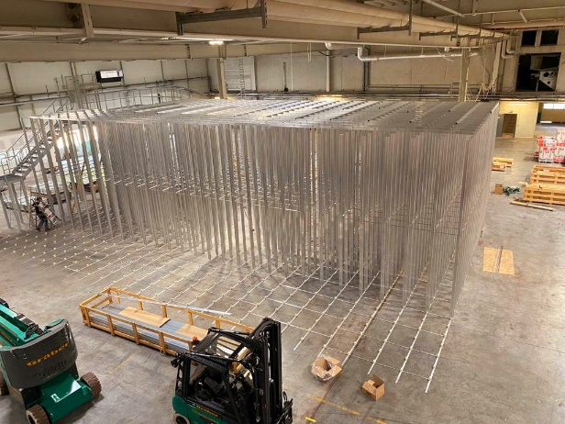
Bildunterschrift: Die Ausstattung des neuen Logistikstandorts des KFZ-Teilehändlers in Ettlingen ist aktuell im Aufbau.
Foto: PROLOG-TEAM

Über HARDER logistics

Die 2003 gegründete HARDER logistics GmbH & Co.KG mit Hauptsitz in Neu-Ulm ist ein integrierter Dienstleister für Betriebsverlagerungen und Industriemontagen. Ergänzende Geschäftsbereiche sind das Clean-up, bei dem es um die Rückführung von Immobilien in den Ursprungszustand geht, sowie das Aktenmanagement. Zu den Kunden zählen Unternehmen wie Diehl Aircabin, Liebherr, L’Oréal und Beiersdorf. Mit 85 Mitarbeitern erzielt der Systemanbieter einen Jahresumsatz von etwa 10 Mio. EUR. Der Fuhrpark umfasst 30 Fahrzeuge, darunter Spezialanfertigungen, die Anlageneinzelstückegewichte bis 120 t bewegen. Auf dem Firmengelände stehen 12.500 m² große Hallen sowie 15.000 m² Freiflächen zur Verfügung. Weitere Büros befinden sich in Ulm, Aalen und Leipzig.

Pressekontakte

HARDER logistics
Marcello Danieli, geschäftsführender Gesellschafter
Tel.: +49 731 400197-0
E-Mail: m.danieli@harder-logistics.com

Stephanie Lützen – Lütpress
Tel: +49 (0)30 – 240 370 65
E-Mail: info@luetpress.de

